Dinamik Programlama ve Örnek Algoritma Analizleri

Giriş ve Tarihsel Arka Plan

Bilgisayar bilimleri ve yöneylem araştırmaları literatüründe, karmaşık karar problemlerinin çözümünde kullanılan en güçlü paradigmalardan biri Dinamik Programlama (Dynamic Programming - DP) yöntemidir. Bu yaklaşım, özünde karma- şık ve büyük ölçekli problemleri, daha küçük, yönetilebilir ve birbirini tekrar eden alt problemlere bölerek çözen bir optimizasyon stratejisidir [1, 2]. Dinamik programlamanın temel felsefesi, hesaplama kaynaklarının verimli kullanımına dayanır; bir alt problem bir kez çözüldüğünde, elde edilen sonuç saklanır ve gelecekte aynı alt problemle karşılaşıldığında yeniden hesaplama yapılmadan bu saklanan değer kullanılır. Bu süreç, literatürde ”hafızalama” (memoization) veya ”tablolama” (tabulation) olarak adlandırılır [3, 4].

Dinamik programlama terimi, 1950’li yıllarda matematikçi Richard Bellman tarafından literatüre kazandırılmıştır. Bellman, o dönemde RAND Corporation’da çalışırken, çok aşamalı karar süreçleri üzerine yaptığı araştırmaları tanımlamak için bu ismi seçmiştir. İlginç bir tarihsel detay olarak, ”programlama” kelimesi burada bilgisayar kodlamasını değil, askeri ve endüstriyel lojistikte kullanılan ”çizelgeleme” veya ”planlama” kavramını ifade etmektedir. Bellman, ”dinamik” kelimesini ise, araştırmalarının durağan olmayan, zamanla değişen doğasını vurgulamak ve o dönemde matematiksel araştırmalara fon sağlayan kurumların te- orik matematiğe olan mesafeli duruşunu aşmak amacıyla, kulağa etkileyici gelen bir terim olarak tercih etmiştir [1, 5]. Bellman’ın 1957 yılında yayınlanan ”Dynamic Programming” adlı eseri, bu alanın temel taşı olarak kabul edilmekte ve optimizasyon teorisinde bir dönüm noktası sayılmaktadır [5, 6].

Dinamik programlama, özellikle ”Optimal Altyapı” (Optimal Substructure) ve ”Örtüşen Alt Problemler” (Overlapping Subproblems) özelliklerini taşıyan problemlerin çözümünde etkilidir. Bu yöntem, biyoinformatikten (DNA dizileme) ağ yönlendirme protokollerine, finansal portföy yönetiminden robotik hareket planla- maya kadar geniş bir uygulama yelpazesine sahiptir. Bu rapor, dinamik program- lamanın teorik temellerini, temel algoritmalarını (Sırt Çantası, En Uzun Ortak Alt Dizi, Matris Zincir Çarpımı, Floyd-Warshall) ve bu algoritmaların karmaşlık analizlerini derinlemesine incelemeyi amaçlamaktadır.

Dinamik Programlamanın Teorik Temelleri

Bir problemin dinamik programlama ile çözülebilmesi için sağlaması gereken iki kritik özellik bulunmaktadır. Bu özelliklerin varlığı, problemin özyineli (re- cursive) bir yapıda olduğunu ve bu yapının verimli bir şekilde optimize edilebi- leceğini garanti eder.

Optimal Altyapı (Optimal Substructure)

Optimal altyapı özelliği, bir problemin global optimal çözümünün, o problemin alt problemlerinin optimal çözümleri kullanılarak inşa edilebileceğini ifade eder. Bu prensip, Bellman’ın ”Optimallik Prensibi” (Principle of Optimality) ile formüle edilmiştir. Bellman’a göre, optimal bir politika, başlangıç durumu ve ilk karar ne olursa olsun, geri kalan kararların ilk karardan doğan duruma göre optimal bir politika oluşturması özelliğine sahiptir [2].

Matematiksel olarak ifade etmek gerekirse, eğer bir problem P , P₁, P₂, . . . , P_{k} alt problemlerinden oluşuyorsa ve P ’nin optimal çözümü S, P_{i} alt problemlerinin optimal çözümleri S_{i}’yi içeriyorsa, bu problem optimal altyapıya sahiptir. Bu özel- lik, genellikle ”kes-ve-yapıştır” (cut-and-paste) tekniği ile kanıtlanır. Örneğin, bir çizgede u ve v düğümleri arasındaki en kısa yol problemi ele alındığında, eğer bu yol x düğümünden geçiyorsa, u → x arasındaki yol da u ile x arasındaki en kısa yol olmalıdır. Eğer u → x arasında daha kısa bir yol bulunsaydı, bu yeni yol kullanılarak u → v arasındaki toplam yol kısaltılabilirdi, bu da başlangıçtaki ”en kısa yol” varsayımıyla çelişirdi. Bu mantıksal çıkarım, problemin daha kü- çük parçalara bölünerek (Divide and Conquer) çözülebileceğini gösterir. Ancak dinamik programlamayı ”Böl ve Yönet”ten ayıran temel fark, ikinci özellik olan örtüşen alt problemlerdir [4].

Örtüşen Alt Problemler (Overlapping Subproblems)

Örtüşen alt problemler özelliği, bir problemin çözümü sırasında aynı alt problemlerin tekrar tekrar çözülmesi gerektiğini belirtir. Özyineli bir algoritma, aynı girdiye sahip alt problemleri birden fazla kez çağırıyorsa, bu problem örtüşen alt problemlere sahiptir. Bu durum, dinamik programlamanın verimlilik sağladığı ana noktadır.
Klasik bir örnek olarak Fibonacci serisinin hesaplanması verilebilir. F (n) = F (n− 1) + F (n − 2) bağıntısı ile tanımlanan seride, F (5) hesaplanırken F (3) değeri hem F (4)’ün hesaplanmasında hem de doğrudan F (5)’in alt dalı olarak hesaplanmasında kullanılır. n değeri büyüdükçe, tekrarlanan hesaplamaların sayısı üstel ola- rak artar (O(2^{n})). Dinamik programlama, her bir alt problemin sonucunu bir tab- loda saklayarak bu tekrarları engeller ve zaman karmaşıklığını lineer seviyeye (O(n)) indirir. Böl ve Yönet algoritmalarında (örneğin Merge Sort) ise alt problemler genellikle ayrıktır (disjoint) ve her biri bağımsız olarak çözülür; bu nedenle sonuçları saklamaya gerek duyulmaz.

Uygulama Yöntemleri: Memoization ve Tabulation

Dinamik programlama çözümleri iki ana yaklaşım ile kodlanabilir:

- Yukarıdan-Aşağıya (Top-Down) Yaklaşım (Memoization): Bu yöntemde prob- lem, doğal özyineli yapısı korunarak kodlanır. Ancak, fonksiyon her çağrıldığında, hesaplanan sonucun daha önce hesaplanıp hesaplanmadığı bir veri yapısında (dizi veya hash tablosu) kontrol edilir. Eğer sonuç mevcutsa, yeniden hesaplama yapılmadan bu değer döndürülür; değilse hesaplama yapılır ve sonuç saklanır [3].

- Aşağıdan-Yukarıya (Bottom-Up) Yaklaşım (Tabulation): Bu yöntemde ise özyineleme yerine iteratif döngüler kullanılır. En küçük alt problemden (temel durum) başlanarak, sonuçlar bir tabloya (genellikle matris veya dizi) sırasıyla doldurulur. Büyük problemin çözümü, tablonun son hücresinde elde edilir. Bu yöntem yığın taşması (stack overflow) riskini ortadan kaldırır ve bellek erişim desenleri açısından genellikle daha verimlidir.

Algoritma Analizi: 0/1 Sırt Çantası Problemi

Sırt çantası problemi, kombinatoryal optimizasyonun en temel problemlerinden biridir ve kaynak tahsisi problemlerinin modellenmesinde kritik rol oynar.

Problem Tanımı ve Matematiksel Model

0/1 Sırt Çantası probleminde, bir hırsızın W kapasiteli bir sırt çantası ve n adet nesnesi olduğu varsayılır. Her i. nesnenin bir ağırlığı (w_{i}) ve bir değeri (v_{i}) vardır.
Amaç, toplam ağırlığı kapasiteyi aşmayacak şekilde (Σ w_{i}x_{i} ≤ W ) toplam değeri
(Σ v_{i}x_{i}) maksimize etmektir. Buradaki kısıt, her nesnenin ya tam olarak alınması
(x_{i} = 1) ya da hiç alınmamasıdır (x_{i} = 0); nesneler parçalanamaz. Bu özellik, problemi ”Kesirli Sırt Çantası” (Fractional Knapsack) probleminden ayırır. Kesirli versiyon, birim ağırlık başına düşen değere göre sıralama yapan açgözlü (greedy) yaklaşım ile çözülebilirken, 0/1 versiyonunda açgözlü yaklaşım optimal sonucu garanti etmez [7].
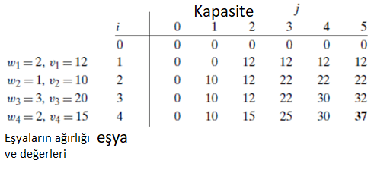

Dinamik Programlama Çözümü ve Yineleme Bağıntısı”

Problemin çözümü için V [i][w] şeklinde iki boyutlu bir durum tanımlanır. Bu ifade, ilk i nesne arasından seçim yapılarak, maksimum w ağırlık kapasitesi ile elde edilebilecek en yüksek değeri temsil eder. Her nesne için iki karar durumu mevcut- tur: Nesneyi almama veya nesneyi alma.

Yineleme bağıntısı (recurrence relation) şöyledir:
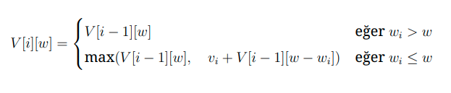Temel durumlar: V [w] = 0 (Hiç nesne yoksa) ve V [i] = 0 (Kapasite 0 ise).

Algoritma Analizi ve Karmaşıklık

Bu problemi çözmek için (n + 1) × (W + 1) boyutunda bir tablo oluşturulur. Tablonun her hücresi sabit zamanda (O(1)) doldurulur.

Zaman Karmaşıklığı: O(n · W ). Burada n nesne sayısı, W ise kapasitedir. Bu karmaşıklık ”sözde-polinom” (pseudo-polynomial) olarak adlandırılır. Çünkü W değeri, girdinin boyutu (bit sayısı) ile değil, sayısal değeriyle orantılıdır.

Uzay Karmaşıklığı: Standart çözümde O(n·W ) bellek alanı gerekir. Ancak, V [i][w] değerini hesaplamak için sadece bir önceki satıra (V [i − 1]) ihtiyaç duyulduğun- dan, uzay karmaşıklığı iki satırlık bir dizi kullanılarak O(W ) seviyesine düşürülebilir.

Örnek Senaryo: Adım Adım İşleyiş

Aşağıdaki verilerle bir örnek senaryo inceleyelim: Kapasite (W ): 4. Nesne 1: (2kg, 12), Nesne 2: (1kg, 10), Nesne 3: (3kg, 20).

Nesne \ Kapasite (w) | 0 | 1 | 2 | 3 | 4 | Açıklama
0 (Yok) | 0 | 0 | 0 | 0 | 0 | Temel durum.
1 (2kg, 12) | 0 | 0 | 12 | 12 | 12 | w < 2 için 0, w ≥ 2 için 12.
2 (1kg, 10) | 0 | 10 | 22 | 22 | 22 | w = 2: max(12, 10 + 0) = 12.
3 (3kg, 20) | 0 | 10 | 12 | 22 | 30 | w = 4: max(22, 20 + 10) = 30.
Tablo 1: 0/1 Sırt Çantası Problemi Çözüm Tablosu

Sonuç olarak maksimum değer 30 olarak bulunur (Nesne 2 ve Nesne 3 seçilerek).

Algoritma Analizi: En Uzun Ortak Alt Dizi (LCS)

En Uzun Ortak Alt Dizi (LCS) problemi, diziler arasındaki benzerliği ölçmek için kullanılan temel bir algoritmadır. Bu problem, karakterlerin ardışık olma zorunluluğu olmadan (ancak sırası korunarak) iki dizide de bulunan en uzun karakter dizisini bulmayı amaçlar.

Biyoinformatik ve Diğer Uygulama Alanları

LCS algoritması, teorik bilgisayar bilimlerinin ötesinde, özellikle biyoinformatik alanında hayati bir öneme sahiptir. DNA, RNA ve protein dizileri arasındaki genetik akrabalığı tespit etmek, evrimsel ilişkileri analiz etmek veya genetik mutasyonları belirlemek için bu dizilerin hizalanması gerekir. Ayrıca, yazılım mühendisliğinde versiyon kontrol sistemleri (Git vb.), dosyalar arasındaki değişiklikleri tespit etmek için LCS kullanır [8].

Dinamik Programlama ile Çözüm

İki dizi X ve Y için yineleme bağıntısı (c[i, j] tablosu uzunlukları tutar):
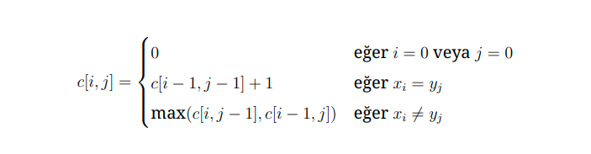

Karmaşıklık Analizi

Standart DP tablolama yöntemi ile LCS probleminin zaman karmaşıklığı O(m × n)’dir. Uzay karmaşıklığı da tablonun tamamının saklanması durumunda O(m × n)’dir. Çok büyük veri setlerinde bellek kullanımını azaltmak için Hirschberg Algoritması kullanılır. Hirschberg Algoritması, ”Böl ve Yönet” stratejisini kullanarak uzay karmaşıklığını lineer seviyeye (O(min(m, n))) indirir [9].

Algoritma Analizi: Matris Zincir Çarpımı

Matris Zincir Çarpımı problemi, bir dizi matrisin çarpılması gerektiğinde, toplam skaler çarpım sayısını minimize edecek parantezleme sırasının bulunması problemidir. Matris çarpımı ilişkiseldir ancak çarpım sırası hesaplama maliye- tini dramatik şekilde değiştirir. 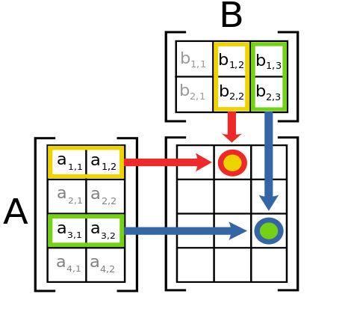

Dinamik Programlama Çözümü

Problem, bir zinciri daha küçük iki zincire bölme mantığına dayanır. Yineleme bağıntısı (m[i, j] minimum çarpım sayısını tutar): 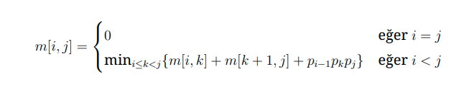

Karmaşıklık Analizi

Algoritma, matris zincir uzunluğu L = 2’den n’e kadar artacak şekilde tabloyu doldurur. Toplam zaman karmaşıklığı O(n³)’tür. Uzay karmaşıklığı ise O(n²)’dir.

Algoritma Analizi: Floyd-Warshall Algoritması

Floyd-Warshall algoritması, ağırlıklı bir grafikteki tüm düğüm çiftleri arasındaki en kısa yolu (All-Pairs Shortest Path) bulmak için kullanılır. Negatif kenar ağırlıklarını desteklemesiyle Dijkstra algoritmasından ayrılır.

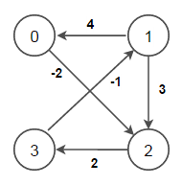

Algoritmanın Mantığı

D^{(k)}[i][j] ifadesi, ara düğüm olarak sadece {1, 2, . . . , k} kümesindeki düğümlerin kullanılmasına izin verildiğinde, i’den j’ye olan en kısa yolu temsil eder. Yineleme bağıntısı:

D^{(k)}[i][j] = min(D^{(k−1)}[i][j], D^{(k−1)}[i][k] + D^{(k−1)}[k][j])

Uygulama ve Karşılaştırma

Algoritma üç iç içe döngüden oluşur ve zaman karmaşıklığı O(N ³)’tür. Yoğun (Dense) graflarda oldukça verimlidir. Negatif döngülerin tespit edilmesinde (ör- neğin finansal arbitraj fırsatlarında) kullanılabilir.

Özellik | Floyd-Warshall | N× Dijkstra
Amaç | Tüm çiftler arası en kısa yol | Tüm çiftler arası en kısa yol
Kısıtlar | Negatif kenarlar (döngü yoksa) | Sadece pozitif kenarlar
Karmaşıklık | O(N ³) | O(N ³) veya O(N · E log N )
Tablo 2: Floyd-Warshall ve Dijkstra Karşılaştırması
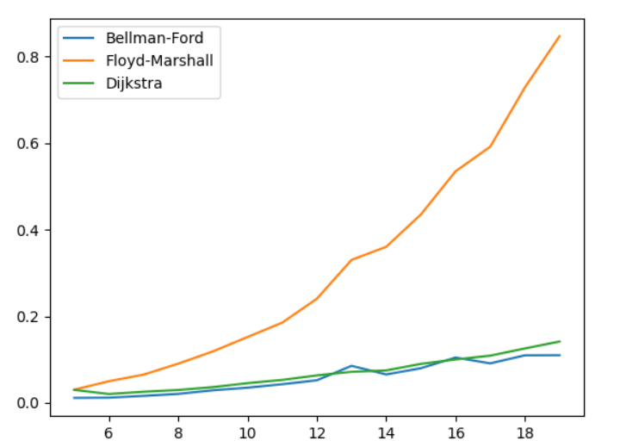
Tablo 3: Bellman-Ford, Floyd-Marshall Dijkstra Algoitmalaırının en kısa yol (shortest path) algoritmasının performans karşılaştırmasını gösteren grafik. X : node/vertex Y: Geçen süre

Sonuç

Bu raporda incelenen Dinamik Programlama paradigması, optimal altyapı ve örtüşen alt problemler özelliklerine sahip karmaşık problemlerin çözümünde vazgeçilmez bir araçtır. Bellman’ın çalışmalarından günümüze, bu yöntem algoritmik düşüncenin temel taşlarından biri haline gelmiştir. 0/1 Sırt Çantası ile kaynak optimizasyonunda, LCS ile genetik analizde, Matris Zincir Çarpımı ile hesaplama verimliliğinde ve Floyd-Warshall ile ağ analizinde sunduğu çözümler, DP’nin çok yönlülüğünü kanıtlamaktadır.

Muhammet Yusuf AYAR
Yazılım Mühendisliği
230502030

Kaynaklar

- Bellman, R. (1957). Dynamic Programming. Princeton University Press.

- Cormen, T. H., Leiserson, C. E., Rivest, R. L., & Stein, C. (2009). Introduction to Algorithms (3rd ed.). MIT Press.

- Kleinberg, J., & Tardos, É. (2006). Algorithm Design. Pearson Education.

- Sniedovich, M. (2010). Dynamic Programming: Foundations and Principles
(2nd ed.). Taylor & Francis.

- Dasgupta, S., Papadimitriou, C. H., & Vazirani, U. V. (2008). Algorithms. McGraw-Hill Higher Education.

- Sedgewick, R., & Wayne, K. (2011). Algorithms (4th ed.). Addison-Wesley Pro- fessional.

- Martello, S., & Toth, P. (1990). Knapsack Problems: Algorithms and Computer Implementations. John Wiley & Sons.

- Hirschberg, D. S. (1975). A linear space algorithm for computing maxi- mal common subsequences. Communications of the ACM, 18(6), 341–343. https://doi.org/10.1145/360825.360861

- Floyd, R. W. (1962). Algorithm 97: Shortest path. Communications of the ACM, 5(6), 345.

